­

**Park & Go**

Memoria del Proyecto

GITIIN – Proyectos

Prácticas de Laboratorio – Grupo 3

Curso: 2023 - 2024

ÍNDICE

Introducción 3

Alcance 3

Definiciones 4

Normas y referencias 5

Requisitos Iniciales 7

Roles 7

Funcionalidades 7

Tarificación 7

Ofertante 8

Explicación 8

Storyboard 8

Cliente 9

Explicación 9

Storyboard 9

Hipótesis y restricciones 10

Valoración de alternativas 11

Entrada y salida 11

Principales alternativas 11

Opción escogida y justificación 12

Puntos de carga 13

Principales alternativas 13

Opción escogida y justificación 14

Alojamiento 15

Principales alternativas 15

Opción escogida y justificación 16

Descripción de la solución propuesta 17

Desarrollo 17

Infraestructura 18

Explicación 18

Anexo A: Bocetos de Interfaces de Usuario 20

Ofertante 20

Descripción de la plaza 20

Disponibilidad de la plaza 21

Cliente 22

Mapa de plazas 22

Ambos 23

Registro de usuario 23

Definición de vehículo 24

# Introducción

En un mundo donde el tiempo y el espacio son recursos valiosos, encontrar estacionamiento puede convertirse en una tarea ardua y frustrante para muchos conductores. Con el objetivo de abordar este desafío común, estamos desarrollando un proyecto innovador: *Park & Go*, una aplicación que conecta a usuarios que desean compartir sus plazas de aparcamiento con aquellos que buscan estacionamiento de manera temporal.

Se hará en plazas de aparcamiento pertenecientes a garajes comunitarios, permitiendo alquilar una plaza por un tiempo, o planificar una estancia mayor.

En este contexto, encontramos dos roles principalmente:

Los ofertantes de las plazas, podrán poner a disposición sus correspondientes aparcamientos mediante la aplicación, previamente habiendo realizado un anuncio donde especificará una serie de características y servicios que puede ofrecer, de este modo, los usuarios que buscan estacionamiento, mediante la aplicación serán capaces de encontrar plaza, ofreciendo una serie de filtros y herramientas, teniendo en cuenta los intereses de cada uno (Ej. Ubicación, Precio, Servicio para minusválido, etc.)

## Alcance

El objetivo de este proyecto se centra en el desarrollo e implementación de una aplicación móvil que facilite la interacción entre usuarios que desean compartir sus plazas de aparcamiento y conductores en búsqueda de estacionamiento temporal. Este proyecto abarca desde la conceptualización y diseño de la aplicación hasta su lanzamiento y posterior mantenimiento.

Este documento consiste en una memoria del proyecto *Park & Go*. La redacción tiene como objetivo que el lector comprenda la razón de existir de esta aplicación, así como las distintas alternativas que se han divisado, un análisis de estas y posteriores observaciones sobre el proyecto.

Si bien la memoria no es un documento con contenidos técnicos, sí se mencionarán aspectos sobre distintas funcionalidades de la aplicación y tecnologías utilizadas para dar soporte a la misma. Este documento no contiene los apartados correspondientes a una memoria de proyecto.

## Definiciones

* **HUB**: Un HUB, también llamado concentrador, es un aparato que hace de puente al que podemos conectar varios dispositivos, generalmente electrónicos, usando solo una conexión del dispositivo al que queremos conectar estos aparatos, el HUB posee varias entradas y una salida o en algunos casos varias salidas y una entrada.
* **Zigbee**: Zigbee es un protocolo de comunicación inalámbrica, de forma alternativa al Bluetooth y el Wifi, y ampliamente extendido en los productos domóticos. Brinda un bajo consumo, haciendo que las baterías de los productos domóticos duren mucho más. Dispone de una gran velocidad de comunicación, 250KBPs, baja latencia y proporciona una alta seguridad con encriptación AES de 128bits para conexiones de datos más seguras.
* **AWS:** Amazon Web Services (AWS) es la nube más completa y ampliamente adoptada del mundo, e incluye ofertas de infraestructura como servicio (IaaS) y plataforma como servicio (PaaS). Los servicios de AWS ofrecen soluciones escalables para la computación, el almacenamiento, las bases de datos, el análisis y mucho más.
* **Backend**: El *backend* es la parte del desarrollo programático que se encarga de que toda la lógica de una aplicación funcione. Se trata del conjunto de acciones que pasan en una aplicación pero que no son perceptibles como, por ejemplo, la comunicación con el servidor. Cuando se mencione este término en este documento se hará referencia esto mismo.
* **BBDD**: Es una recopilación de datos sistemática y almacenada electrónicamente. Puede contener cualquier tipo de datos, incluidos palabras, números, imágenes, vídeos y archivos.

# Normas y referencias

Se describen en este apartado las pautas y regulaciones que deben seguirse para garantizar el cumplimiento legal y la seguridad en la operación de la aplicación.

* **Derecho de propiedad**. Asegurarse de que los usuarios que ofrezcan sus plazas de garaje tengan el derecho legal para hacerlo. Esto implica verificar si son propietarios de la plaza de garaje o si tienen algún derecho de alquiler o subarrendamiento que les permita ofrecerla. Incluye la Ley de Arrendamientos Urbanos (LAU), Ley de Propiedad Horizontal (LPH) y el Código Civil.
* **Regulaciones de alquiler**. En algunas jurisdicciones, existen regulaciones específicas sobre el alquiler de propiedades, incluidas las plazas de garaje. Esto incluye requisitos de registro, contratos de arrendamiento estándar o condiciones específicas que se deben cumplir al ofrecer una plaza de garaje en alquiler. Incluye la Ley de Arrendamientos Urbanos.
* **Normativas de condominios y comunidades de propietarios**. Aunque se supone que en las prácticas de este proyecto la comunidad no vería con malos ojos el alquiler de las plazas, existen requisitos de notificación a la administración de la comunidad. Incluye la Ley de Propiedad Horizontal.
* **Normativas fiscales**. Se debe asegurar el cumplimiento de todas las leyes fiscales aplicables relacionadas con la generación de ingresos a través de la aplicación. Esto incluye impuestos sobre el alquiler de propiedades, impuestos sobre transacciones comerciales o cualquier otro impuesto local o estatal. Incluye el Impuesto sobre el Valor Añadido (IVA) y el Impuesto de Transmisiones Patrimoniales y Actos Jurídicos Documentados (ITP y AJD)
* **Regulaciones de protección al consumidor.** Se está sujeto a regulaciones de protección al consumidor que se aplican a las transacciones comerciales en línea. Incluye requisitos de transparencia en la información proporcionada a los usuarios, políticas de privacidad claras y justas, y procedimientos para la resolución de disputas entre usuarios y proveedores. Incluye la Ley General para la Defensa de los Consumidores y Usuarios.
* **Protección de datos y privacidad**. Se debe cumplir con las leyes de protección de datos y privacidad, así como las de la información personal que se recopila de los usuarios de la aplicación. Incluye leyes como el Reglamento General de Protección de Datos (RGPD) y la Ley Orgánica de Protección de Datos Personales y Garantía de los Derechos Digitales (LOPDGDD).

La seguridad en el tratamiento de datos personales según la LOPDGDD y el RGPD se puede dividir en tres niveles de seguridad: básico, medio y alto. Los datos más sensibles que recoge la aplicación son datos bancarios y cierta información médica personal. Estos datos requieren un nivel más alto de seguridad, como el cifrado y la limitación del acceso.

* **Normativas de seguridad y construcción.** Se debe garantizar que las plazas de garaje que se ofrezcan en la aplicación cumplan con las normativas locales de seguridad y construcción. Cada plaza de garaje debe cumplir con las dimensiones mínimas establecidas en el plan general de ordenación urbana que varía según cada ayuntamiento.

# Requisitos Iniciales

La aplicación *Park&Go* debe proporcionar una plataforma que facilite a distintos usuarios la oferta, alquiler y acceso a plazas de garajes comunitarios.

## Roles

Como ya se ha mencionado anteriormente, el sistema visualiza dos roles distintos en sus usuarios:

* **Ofertante**: Usuario que posee una plaza y desea ofertarla a otros usuarios de Park & Go.
* **Cliente**: Usuario que posee un vehículo y desea aparcarlo en una plaza de forma temporal.

Durante el desarrollo del proyecto, se ha tomado la decisión de especificar más el rol de cliente, dando lugar a dos tipos diferentes de usuario:

* **Instantáneo**: Este tipo de cliente busca localizar la plaza disponible más cercana a su ubicación con la intención de aparcar cuanto antes. Lo más común es que este cliente ya se encuentre en el vehículo, cerca de la localización donde le interesa estacionar.
* **Planificador**: Este tipo de cliente está planificando un viaje, por lo que reservará una plaza con mayor antelación, es posible también que el alquiler de esta plaza sea de una duración superior al de otros clientes.

## Funcionalidades

Si bien esta memoria no contiene un listado exhaustivo y formal de todas las funcionalidades de la aplicación *Park&Go*, en este apartado se listan algunas de las funcionalidades principales.

* El sistema debe localizar de forma automática una plaza de aparcamiento cercana.
* El sistema de permitir el filtro de plazas de aparcamiento en función de varios atributos.
* El sistema debe permitir la definición de distintas tarifas a la hora de ofertar una plaza de garaje.
* El sistema debe permitir la recomendación de precios para las distintas tarifas a la hora de ofertar una plaza de garaje.
* El sistema debe utilizar un algoritmo inteligente para el filtrado de las distintas plazas de aparcamiento.

## Tarificación

Este es un listado de las distintas situaciones donde puede existir una tarifa especial:

* Horario nocturno
* Día festivo
* Temporada de alta ocupación
* Fin de semana
* Múltiples días seguidos
* Reserva con antelación
* Reserva recurrente

## Ofertante

### Explicación

1. Un usuario posee una plaza de aparcamiento en un garaje comunitario. Sin embargo, no tiene ningún vehículo para estacionar en la plaza. En su lugar, está interesado en obtener una rentabilidad de la plaza.
2. *Park&Go* permite registrar la plaza dando datos sobre la misma. Estos datos se utilizarán para ofrecer la plaza a los clientes más adecuados.
3. Una vez definidos los datos principales sobre la plaza, el ofertante deberá seleccionar los días y horas en los que la plaza está disponible para alquilar.
4. Finalmente, el ofertante podrá seleccionar la cantidad que deberá abonar un cliente para alquilar la plaza. Existen varias tarifas en función de la cantidad de tiempo alquilado o el día en específico entre otras.
5. Cuando un usuario alquile la plaza, el ofertante recibirá la cantidad conveniente.

### Storyboard

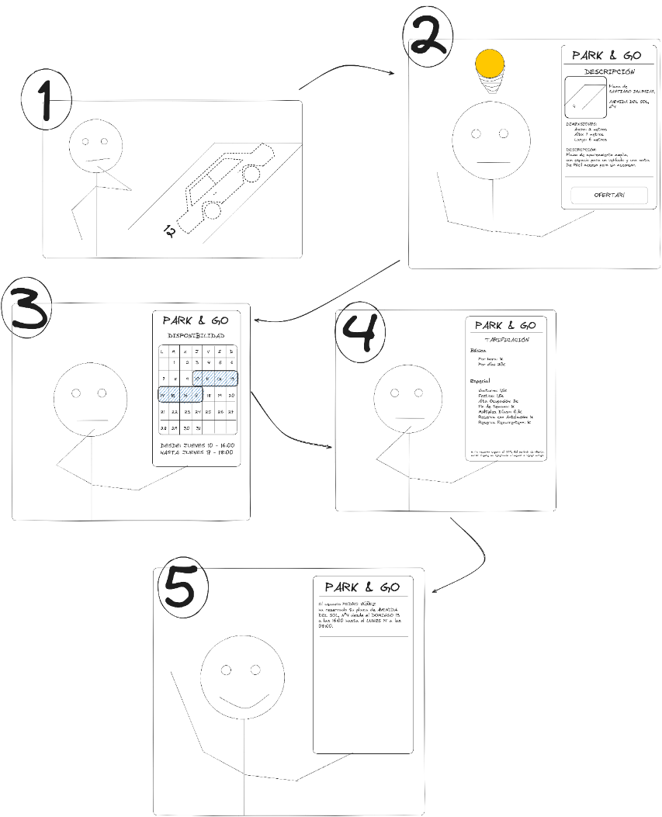

## Cliente

### Explicación

El cliente, que quiere alquilar una plaza de aparcamiento durante un tiempo determinado, se sigue un flujo definido y constante, con algunas alternativas en ciertos casos clave:

1. El comienzo del flujo surge cuando el cliente tiene la necesidad de alquilar una plaza de aparcamiento, ya sea planificándolo a largo plazo (0a) o sobre la marcha (0b). Estas dos alternativas representan las dos oportunidades de negocio que trata de capturar la aplicación: aparcamiento rápido sobre la marcha y espacio barato para largas estancias.
2. El cliente escoge su coche, que debe estar previamente definido (ver boceto).
3. El cliente escoge un lugar en el mapa, resaltando los garajes disponibles y agrupándolos en nodos si el zoom no es suficiente.
4. Escoger entre las opciones que el sistema otorga, mostrando información relevante como la disponibilidad o la localización concreta, entre otros.
5. Una vez escogido y reservado el aparcamiento, el cliente puede hacer uso de este, indicando su entrada mediante la aplicación. Esta se conectará con el HUB del garaje, definido en el resto del documento.
6. Opcionalmente y si así lo indica, puede hacer uso del cargador eléctrico (ver alternativas y sistema de medición para conocer su funcionamiento)
7. Una vez terminado el plazo (o antes, si así lo desea el cliente), deja libre el aparcamiento y lo registra en la aplicación.
8. Una vez terminado, y también de manera opcional, el cliente puede valorar tanto al usuario que ofertó la plaza como a la plaza en sí, siguiendo su propio criterio.

### Storyboard

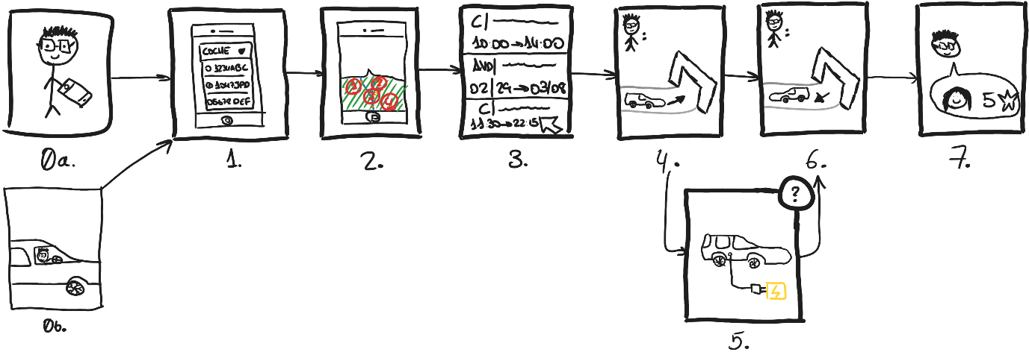

# Hipótesis y restricciones

La aplicación *Park&Go* permite a los usuarios encontrar plazas de garaje disponibles rápidamente. Para ello, se facilita una interfaz de usuario que soportará tanto realizar una reserva con efecto inmediato como reservas para un futuro cercano. *Park&Go* se encargará también de que la información sobre las reservas sea consistente, de forma que no sea posible realizar una reserva sobre una plaza que está ocupada por otro usuario.

El sistema proporcionará una plataforma para realizar los pagos de las reservas utilizando estándares reconocidos como *PCI-DSS*.

Park&Go también ofrece un sistema de reseñas entre usuarios que puede tenerse en cuenta a la hora de realizar filtros sobre las plazas de garaje.

La aplicación requiere dispositivos electrónicos que ejecuten versiones iguales o superiores a Android 7 o *iOS* 11. La aplicación requerirá acceso a una conexión de red para funcionar correctamente. Esto significa que los usuarios deberán tener acceso a Internet, ya sea a través de datos móviles o *Wi-Fi*, para utilizar todas las funcionalidades de la aplicación. Será necesario poder establecer una conexión *Wi-Fi* o bluetooth para abrir la puerta del garaje donde se encuentre la plaza.

Al ofertar una plaza, se debe considerar el garaje en el que se encuentra. Garajes con defectos estructurales o que supongan un riesgo para la estancia de los clientes y sus vehículos serán eliminados de la plataforma.

Los garajes deben disponer de un portón de acceso para la entrada y salida de los vehículos. Dicho acceso debe ser compatible con los medios de apertura y cierre utilizados por *Park&Go.*

La empresa se reserva el derecho exclusivo y discrecional a denegar plazas de estacionamiento dentro de su plataforma de reserva en línea. Esta admisión está sujeta a criterios cuidadosamente considerados, que incluyen, pero no se limitan al tamaño del garaje, la ubicación de las instalaciones y su condición general.

Además, las condiciones del contrato de alquiler, como responsabilidades, términos de pago y políticas de cancelación, deben estar claramente definidas y comunicadas a los usuarios, también el caso de que el ofertante sea el que cancele la oferta estará contemplado en la política de cancelación, pudiendo suponer penalizaciones para el ofertante en caso de no avisar con tiempo de antelación.

# Valoración de alternativas

## Entrada y salida

Se describen en este apartado las diferentes alternativas planteadas para la entrada y salida del garaje por parte del cliente. Finalmente se distinguirá la mejor opción teniendo en cuenta la facilidad de uso e integración con el sistema planteado, coste, durabilidad y mantenimiento.

Puesto que tanto la entrada como la salida deben de contar con un mismo sistema integrado en la arquitectura general, se elegirá la misma alternativa para ambas.

### Principales alternativas

A partir de un estudio inicial, y tras descartar algunas alternativas por no cumplir requisitos básicos (sistemas poco intuitivos, que no coinciden con las especificaciones o ideas planteadas, problemas de costes...) se plantean las siguientes como ideas principales:

1. **Reconocimiento de matrículas:** se trata de un sistema que permite la entrada y salida de vehículos a través de la lectura de su matrícula. Una cámara situada en la parte superior de la entrada del garaje identifica el vehículo del cliente y gestiona la apertura de la puerta. Requiere de la instalación de cámaras en el acceso al garaje para la lectura e identificación de matrículas, lo que aumenta significativamente el coste. Es un sistema cómodo para el usuario, pero resulta demasiado caro y su instalación es demasiado compleja, además de los problemas que puede generar la instalación de cámaras en zonas de carácter comunitario.
2. **Sistema de apertura inalámbrica:** se trata de un sistema que permite la apertura del portón del garaje a través de una conexión inalámbrica (*Wi-Fi*, *Bluetooth...*) usando un dispositivo móvil. Es un sistema muy cómodo para el cliente y es relativamente más sencillo de instalar, además de ser más barato que la alternativa anterior.
3. **Teclado numérico:** la apertura de la puerta se gestiona a través de la introducción de un código numérico. Momentos previos al comienzo de la reserva, el usuario recibe un código de acceso a través de la aplicación móvil. Cuando necesite entrar al garaje, tecleará dicho código en el teclado numérico instalado en la entrada. Es un sistema muy sencillo de instalar, económico, pero no del todo fiable ni cómodo.

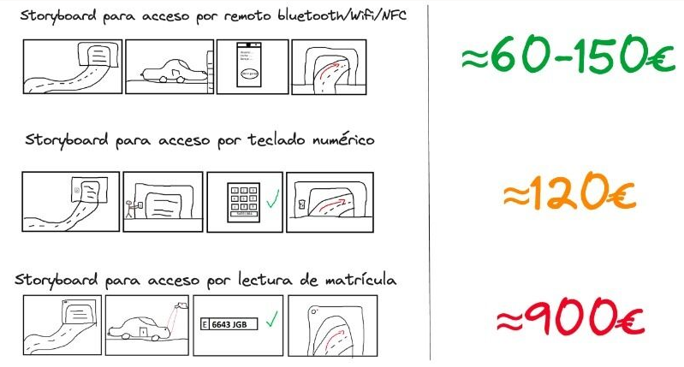

### Opción escogida y justificación

Después de un estudio detallado de las alternativas, se escoge el **sistema de apertura inalámbrica** como la opción superior, por las siguientes razones:

1. **Facilidad de uso:** no es el sistema más simple en cuanto a facilidad de uso para el usuario de los anteriormente mencionados, pero sí que resulta notablemente cómodo. Sólo es necesario un dispositivo móvil.
2. **Integración con el sistema:** la apertura inalámbrica es muy sencilla de integrar con el sistema que posteriormente se describirá, ya que se puede conectar a través de una red inalámbrica y gestionar a distancia de manera automatizada.
3. **Coste:** el sistema de apertura remota es más económico que el sistema de reconocimiento de matrículas. Dependiendo de la instalación, también puede resultar más barato que el teclado numérico.
4. **Durabilidad y mantenimiento:** el sistema de apertura remota es más duradero y requiere de menos mantenimiento que el sistema de reconocimiento de matrículas. También es más fiable que el sistema de teclado numérico.

## Puntos de carga

Se refiere este aparado a la valoración de alternativas para la tarificación y uso de estaciones de carga en las plazas de garaje por parte de los clientes. Si la/s plaza/s ofertadas por un ofertante poseen estación de carga y este está de acuerdo en su uso, es necesario implantar un sistema para la medición de energía consumida o incrementar el coste de la reserva de alguna forma.

Para integrar el uso de puntos de carga en el sistema se consideran múltiples alternativas estudiando las prestaciones tecnológicas de las estaciones de carga. Finalmente, se distinguirá la mejor opción en función de la integración con el sistema planteado, coste, durabilidad y mantenimiento.

### Principales alternativas

* **Estaciones de carga AIO**: esta alternativa es válida si el propietario de la plaza de garaje no tiene una estación de carga y quiere implementar una. Se trata de estaciones de carga “todo en uno”, que permiten tanto cargar el vehículo como extrapolar los datos de carga por Internet mediante API o página web. Suelen soportar carga monofásica a 12kW y trifásica a 22kW, algo inusual, pero puede ser un beneficio real para usuarios que quieran tener carga rápida. Es inviable para propietarios que tengan algún otro tipo de cargador sin capacidad para monitorizar los datos por su elevado coste.
* **Medidores de carga,** estos se instalarían en las estaciones de carga preexistentes de los propietarios:

1. ***Accuenergy***: medidor de potencia con capacidad de registro de datos para circuitos monofásicos y trifásicos con pantalla integrada. Requiere de un módulo adicional que proporciona una conexión Ethernet al medidor para la transmisión de datos.   
   Su instalación no es *trivial*, es necesario empalmar los cables de la estación de carga preexistente. Es una solución factible pero más laboriosa y compleja que la posterior. La necesidad del módulo mencionado anteriormente incrementa significativamente su coste de instalación.
2. ***Neurio* *meter***: medidor de potencia diseñado para integrarse muy fácilmente en los puntos de carga. Simplemente requiere colocar unas pinzas amperimétricas alrededor del cableado, algo que cualquier usuario puede realizar. Es compatible con la mayoría de los cuadros eléctricos residenciales europeos. Los monitores de energía *Neurio* soportan protocolos de comunicación *Wi-Fi*, *ZigBee*, *XBee* y *RS-485*. El acceso a los datos está disponible a través de *Neurio* *Software*, *Neurio* *Cloud* *API*, o dirigido a su propia infraestructura *Cloud*.

**Sobrecoste fijo:** a una plaza de garaje que posea un punto de carga se le aplica un sobrecoste fijo independientemente del uso que el cliente le dé. Esta alternativa no tiene coste alguno de instalación, pero resulta muy poco profesional.

* **Cobro a posteriori**: se trata de un sistema en dos cobros. El ofertante de la plaza de garaje deberá determinar el uso dado al punto de carga durante el periodo en que la reserva ha tenido lugar. Tras la finalización de la reserva, se realiza un segundo cobro con el importe por la utilización del punto de carga. Es una opción poco práctica para el ofertante, ya que le obliga a estar pendiente de usar la estación de carga.

### Opción escogida y justificación

Se ha optado por escoger el medidor *Neurio* como solución a la medición de carga, debido a su bajo coste, fácil instalación, sinergia respecto a la infraestructura de la aplicación y manejo sencillo de los datos. Que el dispositivo pueda comunicarse mediante *Zigbee* ayuda a resolver los problemas de conectividad al definir la interacción entre todos los elementos que conforman la infraestructura del sistema. Esto se profundiza en su respectivo apartado, pero, en resumen, los cargadores de los propietarios pueden estar ubicados en zonas subterráneas y aisladas en los que *Wi-Fi* y *Bluetooth* no cubren las necesidades de conectividad del sistema.

## Alojamiento

Para poder coordinar la lógica de negocio y almacenar datos es necesario disponer de uno o varios servidores. Se han considerado múltiples alternativas estudiando las prestaciones tecnológicas de los servidores C*loud* con mayor cuota de mercado, considerando la facilidad de uso e integración con el sistema planteado, coste, durabilidad y mantenimiento.

Si bien es posible considerar la opción de utilizar un servidor físico, la elección para *Park & Go* será un servidor en la nube. Se toma esta decisión debido a la eficiencia operativa y la escalabilidad que ofrece un servidor en la nube, además de la gran capacidad de adaptación a las demandas cambiantes del mercado y la optimización de los recursos financieros. En contraste con un servidor físico, cuya capacidad y carga está limitada por su infraestructura física, los servidores en la nube pueden adaptarse dinámicamente a los cambios en la demanda de recursos, permitiendo una distribución de estos más eficiente en función de las necesidades del momento. Esta flexibilidad no sólo garantiza un rendimiento óptimo en situaciones de alta carga, sino que también optimiza los activos financieros al evitar la inversión inicial y los costos asociados con la adquisición, mantenimiento y actualización de hardware físico. Otro aspecto positivo es la alta disponibilidad y tolerancia a fallos. Los proveedores de servicios en la nube ofrecen garantías de alta disponibilidad y redundancia geográfica, esto es, la replicación de datos, servicios e infraestructura en múltiples ubicaciones para garantizar la continuidad de un servicio en caso de fallos o desastres en una zona específica. Así, se asegura que la aplicación esté disponible en todo momento y se minimicen los tiempos de inactividad debido a fallos de hardware y situaciones de mantenimiento.

La mayor comodidad respecto a actualizaciones y mantenimiento es otro de los aspectos a considerar. Una plataforma en la nube es mantenida y actualizada por el propio proveedor de servicios, lo que libera al equipo de desarrollo de la aplicación de la responsabilidad de gestionar y mantener servidores físicos. Esto permite a los desarrolladores centrarse en mejorar y optimizar la propia aplicación en lugar de preocuparse por la infraestructura subyacente.

### Principales alternativas

1. Servidor *Cloud* con *AWS (Amazon Web Services)*
2. Servidor *Cloud* con *Microsoft Azure*
3. Servidor *Cloud* con *Google Cloud Platform*

### Opción escogida y justificación

El uso de *Amazon Web Services (AWS)* para la infraestructura de *Park&Go* ofrece servicios integrados útiles para este proyecto, como bases de datos, computación, almacenamiento y seguridad, todos esenciales para gestionar y proteger la información del usuario y las transacciones.

Además, las *AWS Lambda* que proporciona son especialmente relevantes en este contexto. Son funciones que permiten ejecutar código en respuesta a eventos, lo cual es ideal para un sistema como *Park&Go* que requiere operaciones en tiempo real, como la actualización de la disponibilidad de plazas o el procesamiento de pagos. *Lambda* puede escalar automáticamente, gestionando las ejecuciones del código en función de la demanda, lo que significa que el sistema puede adaptarse a picos de uso sin necesidad de una infraestructura de servidores dedicados, reduciendo costos y complejidad operativa.

Aunque competidores como *Azure* o *Google Cloud Platform* ofrecen precios y características relativamente similares, se ha decidido utilizar AWS para la infraestructura del proyecto *Park & Go* principalmente porque es el proveedor de servicios en la nube más comúnmente utilizado y el que posee la mayor cuota de mercado. Esta prevalencia sugiere una robusta fiabilidad y una amplia aceptación en la industria, lo cual se traduce en lo más seguro para la infraestructura del proyecto.

# Descripción de la solución propuesta

Se detalla en este apartado el planteamiento de sistema sugerido para el desarrollo e implementación de la aplicación *Park&Go*, así como la infraestructura necesaria para su continua ejecución y mantenimiento.

## Desarrollo

*Park&Go* será una aplicación móvil, ejecutable desde cualquier dispositivo independientemente de su sistema operativo, ya sea *Android* o *iOS*. Así se alcanzará un mayor número de clientes y usuarios. Como parte negativa, puede complicarse su desarrollo, ya que la implementación es diferente en cada uno de estos. Es por esta razón que se desarrollará con *Flutter.*

*Flutter* es un *framework* de aplicaciones móviles creado por *Google*. Permite construir aplicaciones móviles compiladas de forma nativa, para *iOS* y *Android* a partir de una única base de código. Esto significa que no es necesario desarrollar la aplicación de forma independiente para los dos sistemas operativos: puede hacerse conjuntamente. Así pues, se duplica la productividad, ya que se reduce significativamente el tiempo y los recursos necesarios para el desarrollo.

A continuación, se enumeran más ventajas que ofrece *Flutter,* las cuales son altamente considerables:

* **Rápido desarrollo:** permite la visualización de cambios en la aplicación en tiempo real sin necesidad de su reinicio durante el desarrollo, acelerando el ciclo de prueba y mejora.
* **Rendimiento similar al nativo:** las aplicaciones se compilan en código máquina nativo, lo que garantiza un rendimiento óptimo y una experiencia de usuario fluida.
* **Menor coste de desarrollo:** como se mantiene un único código de programación para ambas plataformas, desaparece la necesidad de contar con equipos especializados tanto en *iOS* como en *Android*. Esto también disminuye los costes de producción y mantenimiento.
* **Amplia comunidad y soporte:** *Flutter* cuenta con una gran cantidad de recursos, librerías y soporte que facilitan el propio desarrollo. Además, al estar respaldado por *Google*, posee una comunidad en continuo crecimiento.

## Infraestructura

En este apartado se ponen en sintonía todos los elementos que conforman la infraestructura tecnológica del proyecto, explicando cómo colaboran entre sí. Se pueden diferenciar tres grandes bloques: la interfaz móvil, el *backend* y los sensores de los garajes. A continuación se muestra un simple esquema de funcionamiento e integración de la infraestructura.

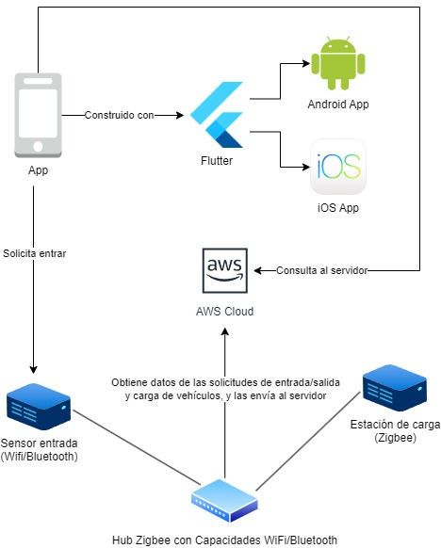

### Explicación

El primer elemento en el flujo de funcionamiento es el sensor de entrada/salida, situado en la puerta principal del garaje. El cliente, al llegar a la entrada, usará su dispositivo móvil desde el que podrá abrir la puerta mediante *bluetooth*. En el caso de que el cliente haga uso de los puntos de carga, el medidor *Neurio* será el encargado de monitorizar y procesar toda la información respecto a la carga utilizada por el cliente. Toda esta información será transmitida mediante *Zigbee* al HUB central, el cual está situado en una zona cercana al sensor de entrada/salida. Finalmente, este se encarga tanto de enviar como recibir toda la información a los servidores de la aplicación para que sea tratada. De la misma forma que los medidores *Neurio*, los sensores de entrada/salida también envían y reciben datos de los servidores *Cloud* utilizando el HUB como punto de enlace.

A la hora de comunicar los medidores de las estaciones de carga con el hub, se utilizaría *Zigbee*, ya que proporciona un mayor rango de cobertura frente a otras tecnologías como *bluetooth*.El sensor encargado de abrir y cerrar el portón para acceder al garaje utiliza bluetooth para comunicarse con el dispositivo del usuario. Otras tecnologías como NFC serían viables, pero requerirían que el usuario se acercase con su dispositivo móvil al sensor, empeorando la experiencia de usuario.

El concentrador, se encontrará cerca del portón dispone del conjunto de protocolos necesarios para la comunicación con el *backend.* En el caso de existir, los contadores de los cargadores se conectan con este concentrador si existen puntos de carga en el garaje para comunicarse.

La conexión del concentrador al *backend* depende de las características del garaje. Si el dispositivo se encuentra cerca de un enrutador o *hot-spot,* puede ser posible utilizar una conexión *Wi-Fi* o Ethernet. Si no es posible, los concentradores pueden utilizar una SIM para acceder a la red.

A continuación, se muestra un esquema en profundidad del sistema descrito anteriormente:

# Anexo A: Bocetos de Interfaces de Usuario

El siguiente anexo contiene varios bocetos de interfaces de usuario actualizadas. Estos bocetos no son finales, ni son una representación exacta del producto final.

## Ofertante

### Descripción de la plaza

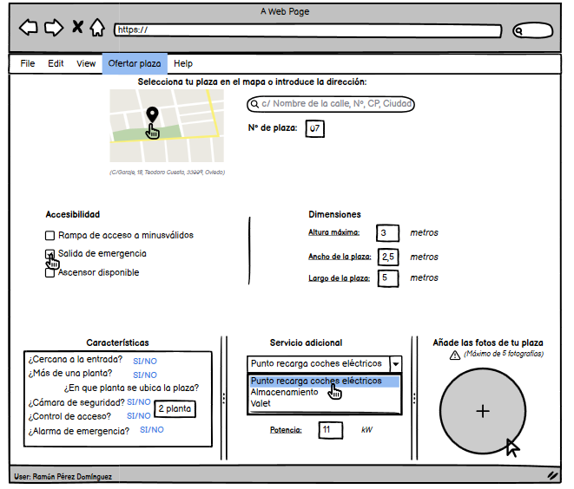

### Disponibilidad de la plaza

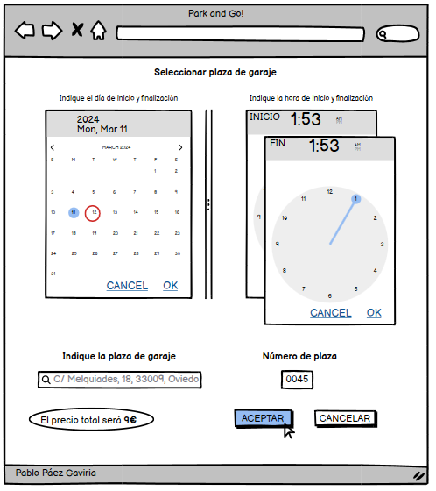

## Cliente

### Mapa de plazas

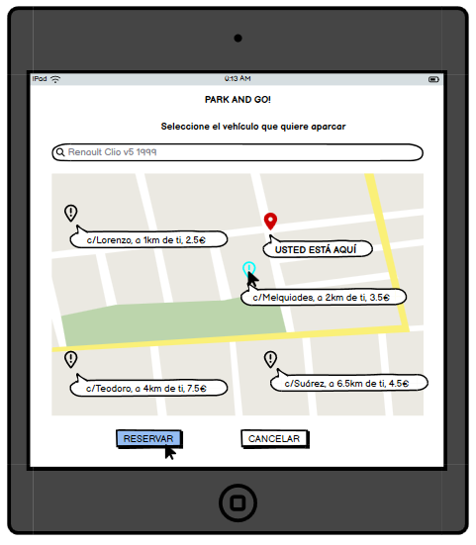

## Ambos

### Registro de usuario

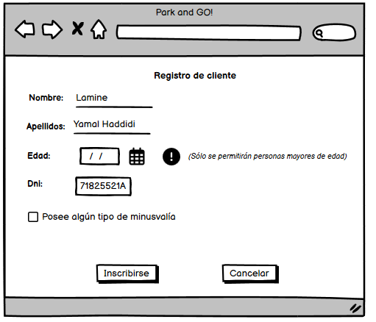

### Definición de vehículo

